新 书 推 荐
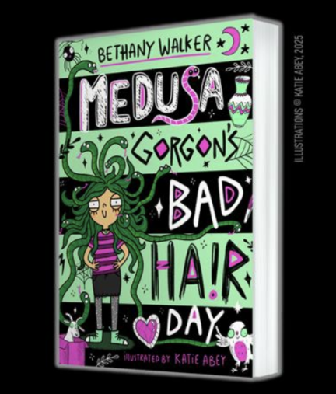
中文书名：《美杜莎的坏发日》
英文书名：MEDUSA GORGON’S BAD HAIR DAY
作 者：Bethany Walker
出 版 社：Scholastic UK
代理公司：Scholastic UK/ANA
页 数：288页
出版时间：2025年8月
代理地区：中国大陆、台湾
审读资料：电子稿
类 型：儿童文学 9+

【核心亮点】
一部幽默感十足、插图丰富的校园日记体小说！
适合《洛蒂·布鲁克斯》（Lottie Brooks）、《小屁孩日记》粉丝的全新爆笑校园成长故事
新秀儿童文学作家Bethany Walker：
·拥有博物馆教育背景，擅长用幽默笔调书写成长的喜与忧
·曾任约翰·索恩爵士博物馆教育主管，兼具艺术与历史素养
·成为母亲后投身写作，其作品深受家庭与小读者喜爱
古希腊美杜莎变身为当代中学女生，“吐槽日常”极具画面感
1.轻松易读，亲和力强：适合信心不足或不爱阅读的孩子。
2.成长烦恼全包揽：涵盖身份认同、情绪管理、友情冲突等核心议题，触动小读者内心。
3.宣传资源丰富：英国国家信托合作，伦敦独立书店巡游日，Scholastic校园直播专场……

内容简介：

《美杜莎的坏发日》是一部爆笑、插图丰富的日记体小说，讲述了一个“古希腊神话少女误入现代中学”的离奇故事。

美杜莎·戈登（Meddy Gordon）有严重的情绪管理问题。她写下日记，记录自己在21世纪阴影中学七年级的日常——看似普通，却暗藏玄机。

因为她其实并不属于这个时代。她是来自古希腊的“人类”！更糟的是，她还惹怒了战争女神雅典娜。当战争女神动怒的时候……就意味着，你将拥有一个“非常非常糟糕的一天”。

这是一个关于身份、成长与自我控制的故事，用轻松的方式，让孩子们学会面对生活的混乱与挑战。

作者介绍：

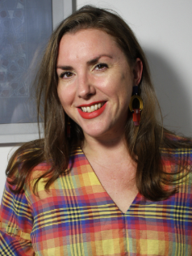
贝瑟妮·沃克（Bethany Walker）是一位深受欢迎的儿童文学作家，擅长创作幽默、机智又充满情感共鸣的故事。在投身写作之前，她曾是一名教师，随后在博物馆与美术馆从事教育工作，拥有丰富的艺术与历史背景。她曾担任伦敦国立小众博物馆——约翰·索恩爵士博物馆（Sir John Soane’s Museum）的教育主管，致力于将艺术教育带给更多年轻观众。
Beth 从小热爱写作、艺术和历史，在成为母亲后重新沉浸于儿童读物的世界，并被当代儿童文学的创作质量所打动，激发了她正式投身写作的热情。她随后报名参加了 City Lit 学院的“儿童文学写作”课程（导师为 Lou Kuenzler），由此开启了她的创作生涯。她的作品常以轻松幽默的笔调讲述成长烦恼，语言灵动，富有洞察力，深受小读者与家庭喜爱。
目前，Beth 与丈夫和两个孩子居住在英国林肯郡，享受着乡村的宁静生活与辽阔天空，同时持续为小读者带来精彩故事。

请将反馈信息发至：版权负责人
Email：Rights@nurnberg.com.cn
安德鲁·纳伯格联合国际有限公司北京代表处
北京市海淀区中关村大街甲59号中国人民大学文化大厦1705室, 邮编：100872
电话：010-82504106, 传真：010-82504200
公司网址：http://www.nurnberg.com.cn
书目下载：http://www.nurnberg.com.cn/booklist_zh/list.aspx
书讯浏览：http://www.nurnberg.com.cn/book/book.aspx
视频推荐：http://www.nurnberg.com.cn/video/video.aspx
豆瓣小站：http://site.douban.com/110577/
新浪微博：安德鲁纳伯格公司的微博_微博 (weibo.com)
微信订阅号：安德鲁纳伯格联合国际北京代表处

